Московский Авиационный Институт

(Национальный Исследовательский Университет)

Факультет информационных технологий и прикладной математики

Кафедра вычислительной математики и программирования

**Лабораторная работа №2 по курсу**

**«Операционные системы»**

**Тема работы**

**“Изучение взаимодействий между процессами”**

Студент: Иванов Евгений Дмитриевич

Группа: М8О-208Б-21

Вариант: 8

Преподаватель: Миронов Евгений Сергеевич

Оценка: ___________

Дата: ___________

Подпись: ___________

Москва, 2022

**Содержание**

1. Репозиторий
2. Постановка задачи
3. Общие сведения о программе
4. Общий метод и алгоритм решения
5. Исходный код
6. Демонстрация работы программы
7. Выводы

**Репозиторий**

<https://github.com/lumses/OS>

**Постановка задачи**

Программа должна осуществлять работу с процессами и взаимодействие между ними в операционной системе Linux. В результате работы программа (основной процесс) производит деление первого числа команда, на последующие числа в команде. Взаимодействие между процессами осуществляется через каналы (pipe). Какая архитектура у приложения?

**Общие сведения о программе**

Parent.cpp – работа родительского процесса

Child.cpp – работа дочернего процесса  
В своей программе я использую библиотеку fstream для работы с файлом, библиотеку unistd.h для работы с процессами и системными вызовами.

Основные команды в моей программе:

**int fd[2]** - создание массива из 2 дескрипторов, 0 - чтение (read), 1 - передача (write)

**pipe(fd)** - создание неименованного канала для передачи данных между процессами, т.е. конвейер, с помощью которого выход одной команды подается на вход другой

**int id = fork ()** - создание дочернего процесса, в переменной id будет лежать “специальный код” процесса (-1 - ошибка fork, 0 - дочерний процесс, >0 - родительский). Чтобы посмотреть, какую ошибку выводит fork, можем воспользоваться errno.  
**int execve(const char *filename, char *const argv[], char *const envp[]) (и другие вариации exec)** - замена образа памяти процесса  
**int dup2(int oldfd, int newfd)** - переназначение файлового дескриптора

**int putchar(char c)** - функция записывает символ в текущей позиции в стандартный поток вывода (stdout) и перемещает внутренний указатель положения файла в следующую позицию.  
**close(...)** – закрытие файла, файловых дескрипторов

Сборка проекта происходит при помощи make-файла  
g++ child.cpp –o child

g++ parent.cpp

**Общий метод и алгоритм решения**

Имеется два процесса: родительский и дочерний. Родительский процесс считывает названия файла из стандартного ввода, из которого дочерний процесс осуществляет чтение. Так же родительский процесс выводит на экран все, что ему придет через pipe (взаимодействие между процессами осуществляется с помощью него). Производится перенаправление потока ввода на файл, потока вывода на pipe, происходит деление чисел, введенных в файл и выводится в стандартный поток вывода. Работа между процессами обеспечивается с помощью таких команд, как dup2, close.

**Исходный код**

**Parent.cpp**



**Child.cpp**



**Демонстрация работы программы**

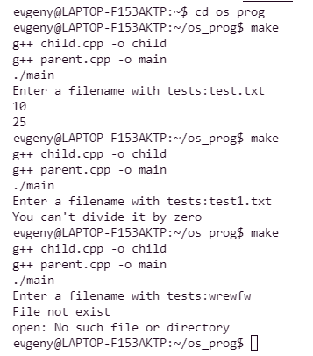

**Выводы**

Эта лабораторная работа ознакомила и научила меня работать с межпроцессорным взаимодействием между, с переопределениями потоков ввода/вывода. Также я научился работать с системными вызовами и файловыми дескрипторами.